ТРАНСПОРТ
- Рассмотреть вместе с ребенком картинки. Познакомить его с названиями различного
транспорта и попросить показать по картинкам следующие части: колеса, фары, сиденье, весла, кузов... Закрепить в словаре обобщающее понятие «транспорт».
- Познакомить ребенка с видами транспорта: наземный, подземный, водный, воздушный.
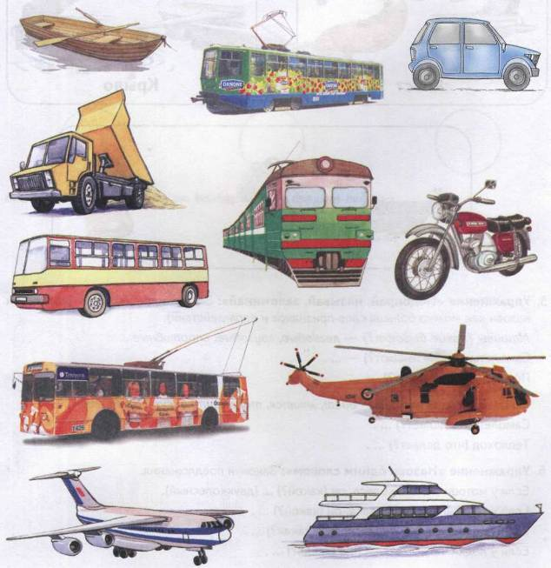

- Рассказать ребенку о профессиях людей, которые управляют различными видами транспорта (пилот, шофер, машинист, капитан, водитель и т.д.).
- Познакомить ребенка с многозначными словами. Объяснить разницу в значениях этих
слов.

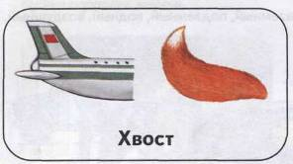
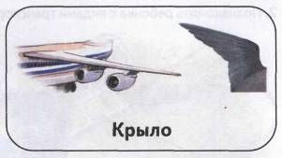

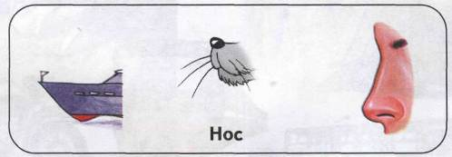
5. Упражнение «Подбирай, называй, запоминай»: Закончи предложения (подбери и
назови как можно больше слов-признаков и слов-действий).
Машины (какие бывают?) — легковые, грузовые, спортивные....
Самолеты (какие бывают?) — ....
Поезда (какие бывают?) — ....
Машина (что делает?) — едет, мчится, тормозит, останавливается....
Самолет (что делает?)....
Теплоход (что делает?)....
6. Упражнение «Назови одним словом»: Закончи предложения.
Если у мотоцикла два колеса, он (какой?) ... (двухколесный).
Если у велосипеда три колеса, он (какой?)....
Если у машины четыре колеса, она (какая?)....
Если у лодки четыре весла, она (какая?)....

7. Упражнение «Считай и называй»: Сосчитай (запиши в кружки или отметь точками количество) и назови транспорт. (Три самолета. И т.д.)
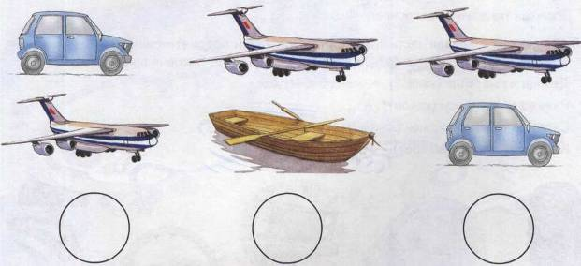
8. Обведи картинки по точкам. Назови каждый предмет ласково.
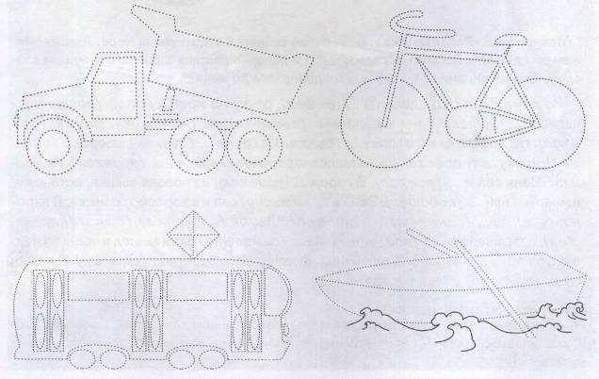

9. Упражнение «Скажи наоборот»: Закончи предложения:
Поезд длинный, а автобус — ....
Самолет быстрый, а пароход — ....
Трамвай тяжелый, а велосипед — ....
10. Рассмотри и назови части транспорта. Про какой предмет можно сказать: «новый»,
«новая», «новое»?
Упражнение «Из чего — какой». Закончи предложения.
Дверца из металла (какая?) — металлическая.
Руль из пластмассы (какой?) — ....
Сиденье, обшитое кожей (какое?) — ....
Колесо из резины (какое?) — ....
